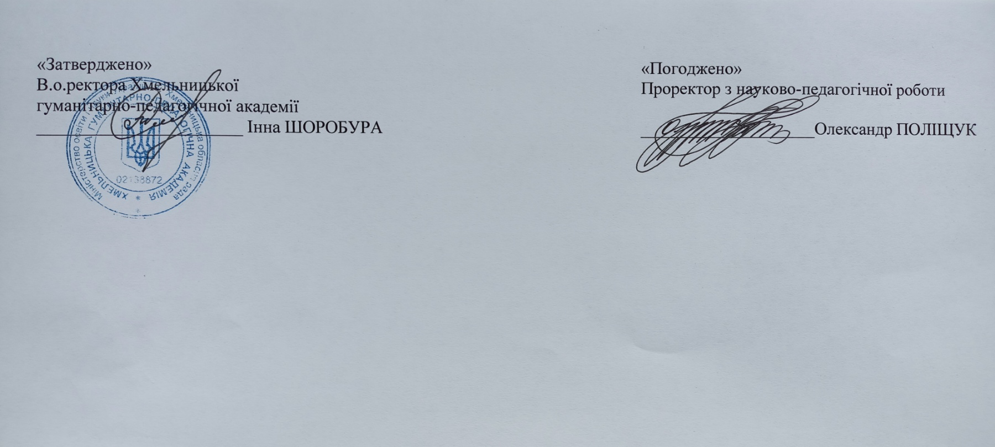
ГРАФІК ОСВІТНЬОГО ПРОЦЕСУ НА 2025-2026 Н.Р.
Факультет початкової освіти та філології

Групи | Початок навчання | Закінчення навчання | Кількість тижнів | Тривалість практики з відривом від навчання | Допуск до екзаменаційної сесії | Терміни  екзаменаційної сесії | Підсумкова атестація
І семестр

ПО-11-12 | 01.09.25 | 26.12.25 | 17 |  | – | –
ПО-21-23 | 01.09.25 | 26.12.25 | 17 |  | – | –
ПО-31-32 | 01.09.25 | 02.01.26 | 16 | 01.09 – 12.09.25 | 02.01.26 | 05.01.26 – 09.01.26
ПО-41-42 | 01.09.25 | 19.12.25 | 13 | 01.09 – 05.09.25  17.11 – 28.11.25 | 19.12.25 | 22.12 – 26.12.25
ПО-21ф | 01.09.25 | 12.12.25 | 15 |  | 12.12.25 | 15.12.25 – 19.12.25
ПО-31ф | 01.09.25 | 26.12.25 | 15 | 01.12 – 12.12.25 | 26.12.25 | 29.12.25 – 09.01.26
ПО-11б | 01.09.25 | 12.12.25 | 15 |  | 12.12.25 | 15.12 – 26.12.25
ПО-21б | 01.09.25 | 12.12.25 | 15 |  | 12.12.25 | 15.12 – 19.12.25
ПО-31б | 01.09.25 | 19.12.25 | 13 | 17.11 – 05.12.25 | 19.12.25 | 22.12.25 – 02.01.26
ПО-41б | 01.09.25 | 26.12.25 | 15 | 01.09 – 12.09.25 | 26.12.25 | 29.12.25 – 02.01.26
МПО-71 | 01.09.25 | 26.12.25 | 17 |  | 26.12.25 | 29.12.25 – 02.01.26
МПО-81 | 01.09.25 | 05.12.25 | 6 | 01.09 – 24.10.25 | 05.12.25 | 08.12 – 12.12.25 | 15.12 – 26.12.25
ФІЛ-11а | 01.09.25 | 12.12.25 | 15 |  | 12.12.25 | 15.12 – 26.12.25
ФІЛ-12у | 01.09.25 | 12.12.25 | 15 |  | 12.12.25 | 15.12 – 26.12.25
ФІЛ-21а | 01.09.25 | 12.12.25 | 15 |  | 12.12.25 | 15.12 – 19.12.25
ФІЛ-22у | 01.09.25 | 26.12.25 | 15 | 06.10 – 17.10.25 | 26.12.25 | 29.12.25 – 09.01.26
ФІЛ-31а | 01.09.25 | 26.12.25 | 15 | 06.10 – 17.10.25 | 26.12.25 | 29.12.25 – 02.01.26
ФІЛ-32у | 01.09.25 | 26.12.25 | 15 | 06.10 – 17.10.25 | 26.12.25 | 29.12.25 – 09.01.26
ФІЛ-41а | 01.09.25 | 02.01.26 | 15 | 03.11 – 21.11.25 | 02.01.25 | 05.01 – 09.01.26
ФІЛ-42у | 01.09.25 | 02.01.25 | 15 | 03.11 – 21.11.25 | 02.01.25 | 05.01 – 09.01.26
МФІЛ-51а | 01.09.25 | 26.12.25 | 17 |  | 26.12.25 | 29.12.25 – 02.01.26
МФІЛ-61а | 01.09.25 | 05.12.25 | 8 | 22.09 – 31.10.25 | 05.12.25 | 08.12 – 12.12.25 | 15.12 – 26.12.25
МФІЛ-52у | 01.09.25 | 26.12.25 | 17 |  | 26.12.25 | 29.12.25 – 02.01.26
МФІЛ-62у | 01.09.25 | 05.12.25 | 8 | 01.09 – 10.10.25 | 05.12.25 | 08.12 – 12.12.25 | 15.12 – 26.12.25
ІІ семестр

ПО-11-12 | 12.01.26 | 19.06.26 | 23 |  | – | –
ПО-21-23 | 12.01.26 | 05.06.26 | 21 |  | – | –
ПО-31-32 | 26.01.26 | 29.05.26 | 16 | 13.04 – 24.04.26  08.06 – 03.07.26 | 29.05.26 | 01.06 – 05.06.26
ПО-41-42 | 12.01.26 | 01.05.26 | 11 | 12.01 – 13.02.26 | 01.05.26 | 04.05 – 15.05.26 | 18.05 – 29.05.26
ПО-21ф | 12.01.26 | 22.05.26 | 16 | 06.04 – 24.04.26 | 22.05.26 | 25.05 – 05.06.26
ПО-31ф | 26.01.26 | 15.05.26 | 16 | 01.06 – 05.06.26  08.06 – 26.06.26 | 15.06.26 | 18.06 – 29.05.26
ПО-11б | 12.01.26 | 29.05.26 | 18 | 12.01 – 23.01.26 | 29.05.26 | 01.06 – 12.06.26
ПО-21б | 12.01.26 | 22.05.26 | 16 | 06.04 – 24.04.26 | 22.05.26 | 25.05 – 05.06.26
ПО-31б | 19.01.26 | 01.05.26 | 15 | 18.05 – 22.05.26  25.05 – 12.06.26 | 01.05.26 | 04.05 –15.05.26
ПО-41б | 19.01.26 | 29.05.26 | 13 | 30.03 – 08.05.26 | 29.05.26 | 01.06 – 05.06.26 | 08.06 – 19.06.26
МПО-71 | 26.01.26 | 06.06.26 | 17 | 04.05 – 15.05.26 | 06.06.26 | 08.06 – 12.06.26
ФІЛ-11а | 12.01.26 | 15.05.26 | 18 |  | 15.05.26 | 18.05 – 29.05.26
ФІЛ-12у | 12.01.26 | 15.05.26 | 18 | 01.06 – 12.06.26 | 15.05.26 | 18.05 – 29.05.26
ФІЛ-21а | 26.01.26 | 15.05.26 | 16 |  | 15.05.26 | 18.05 – 22.05.26
ФІЛ-22у | 26.01.26 | 15.05.26 | 16 | 01.06 – 12.06.26 | 15.05.26 | 18.05 – 29.05.26
ФІЛ-31а | 26.01.26 | 12.06.26 | 18 | 06.04 – 17.04.26 | 12.06.26 | 15.06 – 26.06.26
ФІЛ-32у | 26.01.26 | 12.06.26 | 17 | 06.04 – 24.04.26 | 12.06.26 | 15.06 – 26.06.26
ФІЛ-41а | 26.01.26 | 05.06.26 | 13 | 26.01 – 06.03.26 | 05.06.26 | 08.06 – 12.06.26 | 15.06 – 26.06.26
ФІЛ-42у | 26.01.26 | 05.06.26 | 13 | 26.01 – 06.03.26 | 05.06.26 | 08.06 – 12.06.26 | 15.06 – 26.06.26
МФІЛ-51а | 19.01.26 | 05.06.26 | 17 | 09.03 – 27.03.26 | 05.06.26 | 08.06 – 12.06.26
МФІЛ-52у | 19.01.26 | 05.06.26 | 17 | 19.01 – 06.02.26 | 05.06.26 | 08.06 – 19.06.26

